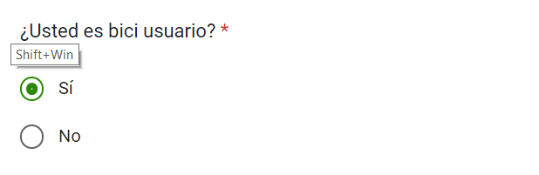

Aquí seria mejor preguntar si usa la bicicleta, es mas clara la pregunta.

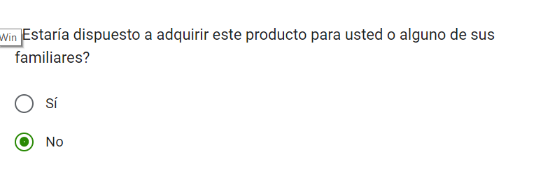

Todavía no conocen el producto, no leerán la descripción, es mejor preguntar, con que fin usa la bicicleta, transporte o recreación y deporte.

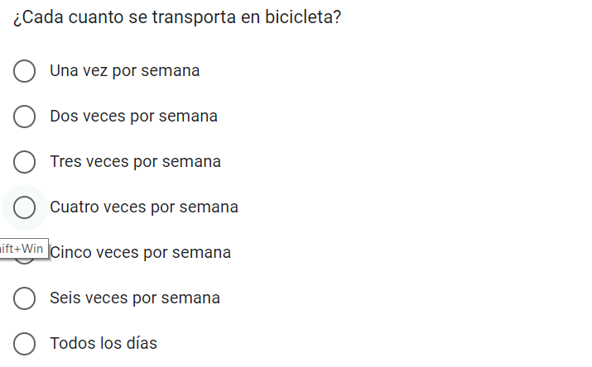

Aquí puedes realizar rangos de tiempo, es decir “*entre 1-2 veces por semana”, “entre 3 y 5”,”mas de 5 veces por semana”.*

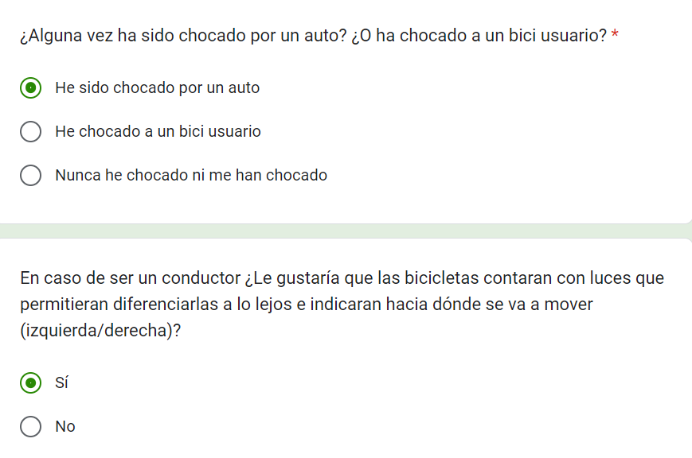

Estas 2 se pueden unir en una sola, preguntando la sensación, sin importar si es peaton, conductor, o biciusuario. Tipo “*se sentiría mas seguro si las bicicletas….”* Ahí seria tipo si o no

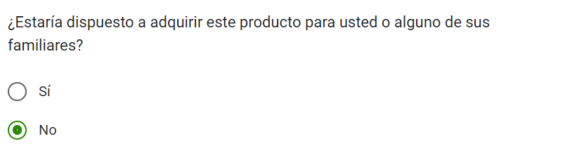

Aquí seria mejor decir si compraría o regalaría algún producto de este tipo.

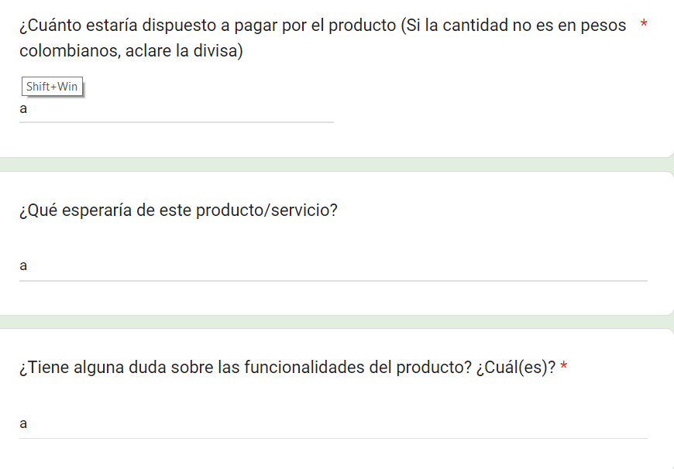

Estas preguntas deben pasar a preguntas métricas.

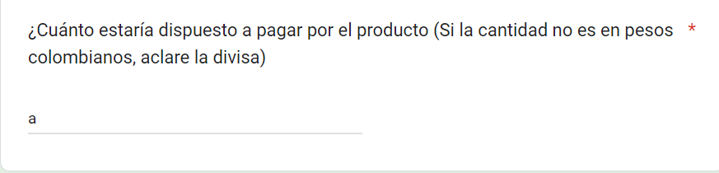

En esta es poner un rango de precios, considerando el mercado, el que propuse calculo que costaría entre 70k y 90k, se le agregan varios precios elevados y algún precio bajo.

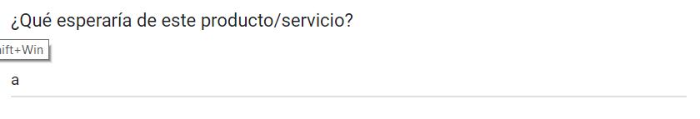

En esta seria mejor preguntar si le gustaría realizar medidas de los trayectos que realiza, obviamente con esto cambian el orden de las preguntas.

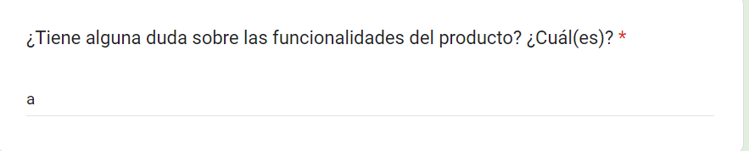

Esta la podrías cambiar por un uso promedio de horas de la bicicleta o si lo comprara con que funcionalidades adicionales lo compraría y se hace un listado, gps, velocidad, música, indicación de ruta, etc